安徽建筑大学城市建设学院2020年专升本考试健康状况承诺书
姓名： | 电话(本人)：
现居住地：
紧急联系人姓名: 与本人关系: 联系电话：
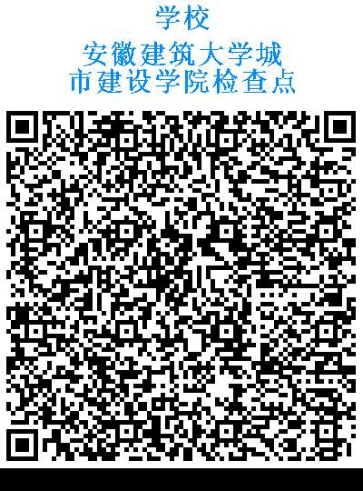  入校当天请扫描该安全健康码，并保存实时页面，以备入校时查验。 | 参加考试时出发地：  参加考试交通方式：  飞机（班次： ）  火车（车次： ）  汽车（发车时间： ）  自驾  其它  到合肥后市内交通：  □地 铁（时间： 班线： ）  □公交车（时间： 班线： ）  □出租车
家长是否同意参加考试： □ 同意 □ 不同意 签字：
本人及家人返校前 14 天：
□近14天有湖北旅居史、或有境外高风险国家旅居史（地点： ）
□近14天与新冠肺炎确诊病例、疑似病例、无症状感染者有密切接触史
□近14天有非湖北等中高风险地区旅居史或与入境来皖（回皖）人员有密切接触史
□近14天有赴外地居住或旅游，具体为: 月 日至 月 日在 省市居住/旅游
□曾经被诊断为新冠肺炎确诊病例、疑似病例、无症状感染者
□其他特别情况
□无上述情形
本人目前健康状况：体温： ℃
□发热 □咳嗽 □流涕 □咽痛 □咳痰 □胸痛 □肌肉酸痛/关节痛 □气促 □腹泻
□无上述异常症状
本人承诺以上提供的资料真实准确。如有不实，本人愿承担由此引起的一切后果及法律责任。
签字：

年 月 日

